Họ tên: Lê Tuấn Anh

MSSV: 21088561

Lớp: DHDTMT17B

**Đề bài**

Câu 1. Để biết một thí sinh trúng tuyển hay không trong kỳ thi tuyển sinh, chúng ta cần tổ chức dữ liệu gồm các thông tin sau:

Họ tên: họ và tên của thí sinh

Giới tính: nam or nữ

KV: thí sinh thuộc khu vực nào? (1, 2 hay 3)

NH: thí sinh thuộc nhóm nào? (1, 2 hay 3)

TD: tổng điểm 3 môn thi. (Toan, Ly, Hoa)

Hãy nhập một danh sách 10 thí sinh gồm Họ tên,giới tính, KV, NH, TD. Xét xem kết quả thí sinh này đậu hay rớt dựa vào bảng điểm chuẩn sau:

|  |  |  |  |
| --- | --- | --- | --- |
|  | Khu vực 1 | Khu vực 2 | Khu vực 3 |
| Nhóm 1 | 18 | 17 | 16 |
| Nhóm 2 | 17.5 | 16.5 | 15.5 |
| Nhóm 3 | 17 | 16 | 15 |

Ví dụ; Thí sinh ở Khu vực 1, Nhóm 2, có Tổng điểm ba môn thi từ 17.5 trở lên thì đậu, ngược lại thì rớt.

Câu 2. In danh sách đã sắp xếp theo trật tự giảm của TD lên màn hình, gồm các mục Họ tên, KV, NH, TD và Kết quả đậu, rớt.

Câu 3. In danh sách những thí sinh trúng tuyển lên màn hình theo mẫu:

|  |  |  |  |  |  |  |
| --- | --- | --- | --- | --- | --- | --- |
| TT | Họ và tên | Giới tính | KV | NH | Tổng | Kết quả |
| 1 | Nguyen Van Ban | Nam | 1 | 3 | 17.8 | Đậu |
| 2 | Le Thi Van Thu | Nữ | 3 | 2 | 15 | Rớt |

Câu 4: Viết chương trình:

* Ghi toàn bộ dữ liệu danh sách trúng tuyển vào file dau.txt(D:\BaitapC\dau.txt)
* Ghi toàn bộ dữ liệu danh sách không trúng tuyển vào file rot.txt
* Đọc file dau.txt và xuất các bạn là nam.
* Đọc file rot.txt và xuất các bạn là nữ.

**Bài làm**

**Code:**

#include <stdio.h>

#include <string.h>

#include <stdlib.h>

struct thongtin

{

char name[100];

char gender[10];

int KV, NH;

float TD, toan, ly, hoa;

char kq[10];

};

void xoanewline(char x[])

{

size_t len = strlen(x);

if (x[len-1] == '\n'){x[len-1] = '\0';}

}

void ketqua(thongtin &TS)

{

switch(TS.KV)

{

case 1:

{

if (TS.NH == 1 && TS.TD >= 18)

{

strcpy(TS.kq, "Dau");break;

}

if (TS.NH == 2 && TS.TD >= 17.5)

{

strcpy(TS.kq, "Dau");break;

}

if (TS.NH == 3 && TS.TD >= 17)

{

strcpy(TS.kq, "Dau");break;

}

if (TS.TD < 17)

{

strcpy(TS.kq, "Rot");break;

}

}

case 2:

{

if (TS.NH == 1 && TS.TD >= 17)

{

strcpy(TS.kq, "Dau");break;

}

if (TS.NH == 2 && TS.TD >= 16.5)

{

strcpy(TS.kq, "Dau");break;

}

if (TS.NH == 3 && TS.TD >= 16)

{

strcpy(TS.kq, "Dau");break;

}

if (TS.TD < 16)

{

strcpy(TS.kq, "Rot");break;

}

}

case 3:

{

if (TS.NH == 1 && TS.TD >= 16)

{

strcpy(TS.kq, "Dau");break;

}

if (TS.NH == 2 && TS.TD >= 15.5)

{

strcpy(TS.kq, "Dau");break;

}

if (TS.NH == 3 && TS.TD >= 15)

{

strcpy(TS.kq, "Dau");break;

}

if (TS.TD < 15)

{

strcpy(TS.kq, "Rot");break;

}

}

}

}

void thongtinthisinh(thongtin &TS)

{

printf("\nHo va Ten: ");

fflush(stdin);

fgets(TS.name, sizeof(TS.name), stdin);

xoanewline(TS.name);

printf("\nGioi Tinh: ");

fflush(stdin);

fgets(TS.gender, sizeof(TS.gender), stdin);

xoanewline(TS.gender);

printf("\nKhu vuc: ");

scanf("%d", &TS.KV);

printf("\nNhom: ");

scanf("%d", &TS.NH);

printf("\nDiem toan: ");

scanf("%g", &TS.toan);

printf("\nDiem ly: ");

scanf("%g", &TS.ly);

printf("\nDiem hoa: ");

scanf("%g", &TS.hoa);

TS.TD = TS.toan + TS.ly + TS.hoa;

ketqua(TS);

}

void xuatthisinh1(thongtin TS)

{

printf("\n%-35s %-10d %-10d %-10g %-10s", TS.name, TS.KV, TS.NH, TS.TD, TS.kq);

}

void xuatthisinh2(thongtin TS, int cnt)

{

printf("\n%-4d %-35s %-10s %-10d %-10d %-10g %-10s", cnt, TS.name, TS.gender, TS.KV, TS.NH, TS.TD, TS.kq);

}

void nhapfiledau(thongtin *TS)

{

FILE *f = fopen("D:\\BaitapC\\dau.txt", "r+");

if(f==NULL)

{

printf("\nLoi file");

return;

}

else

{

for (int i=1; i<=10; i++)

{

if (strcmp(TS[i].kq, "Dau")==0)

{

fprintf(f, "%-35s %-10s %-10d %-10d %-10g %-10g %-10g %-10g %-10s\n", TS[i].name, TS[i].gender, TS[i].KV, TS[i].NH, TS[i].toan, TS[i].ly, TS[i].hoa, TS[i].TD, TS[i].kq);

}

}

}

fclose(f);

}

void docfiledau()

{

FILE *f = fopen("D:\\BaitapC\\dau.txt", "r");

struct thongtin S;

printf("\n\n Ten cac ban nam dau la\n");

if(f==NULL)

{

printf("\nLoi file");

return;

}

else

{

while (fscanf(f, "%35[^\n] %10s %10d %10d %10g %10g %10g %10g %10s\n", S.name, S.gender, &S.KV, &S.NH, &S.toan, &S.ly, &S.hoa, &S.TD, S.kq) != EOF)

{

if (strcmp(S.gender, "Nam")==0 || strcmp(S.gender, "nam")==0)

{

printf(S.name);

printf("\n");

}

}

}

fclose(f);

}

void nhapfilerot(thongtin *TS)

{

FILE *f = fopen("D:\\BaitapC\\rot.txt", "r+");

if(f==NULL)

{

printf("\nLoi file");

return;

}

else

{

for (int i=1; i<=10; i++)

{

if (strcmp(TS[i].kq, "Rot")==0)

{

fprintf(f, "%-35s %-10s %-10d %-10d %-10g %-10g %-10g %-10g %-10s\n", TS[i].name, TS[i].gender, TS[i].KV, TS[i].NH, TS[i].toan, TS[i].ly, TS[i].hoa, TS[i].TD, TS[i].kq);

}

}

}

fclose(f);

}

void docfilerot()

{

FILE *f = fopen("D:\\BaitapC\\rot.txt", "r");

struct thongtin S;

printf("\n\n Ten cac ban nu rot la\n");

if(f==NULL)

{

printf("\nLoi file");

return;

}

else

{

while (fscanf(f, "%35[^\n] %10s %10d %10d %10g %10g %10g %10g %10s\n", S.name, S.gender, &S.KV, &S.NH, &S.toan, &S.ly, &S.hoa, &S.TD, S.kq) != EOF)

{

if (strcmp(S.gender, "Nu")==0 || strcmp(S.gender, "nu")==0)

{

printf(S.name);

printf("\n");

}

}

}

fclose(f);

}



int main()



{



//Cau 1



printf("%-10s nhap thong tin thi sinh\n");

struct thongtin TS[11];

struct thongtin temp;

for (int i=1; i<=10; i++)

{

printf("\nthi sinh thu %d", i);

thongtinthisinh(TS[i]);

}

//Cau 2

for (int i=1; i<=10; i++)

{

for (int j=i+1; j<=10; j++)

{

if (TS[i].TD<TS[j].TD)

{

temp=TS[i];

TS[i]=TS[j];

TS[j]=temp;

}

}

}

printf("\n\n Danh sach sinh vien theo TD giam dan");

printf("\n%-35s %-10s %-10s %-10s %-10s", "Ho ten", "KV", "NH", "TD", "Ket qua");

for (int i=1; i<=10; i++)

{

xuatthisinh1(TS[i]);

}

//Cau 3

int cnt=0;

printf("\n\n Ket qua sinh vien dau");

printf("\n%-4s %-35s %-10s %-10s %-10s %-10s %-10s", "TT", "Ho ten", "Gioi tinh", "KV", "NH", "TD", "Ket qua");

for (int i=1; i<=10; i++)

{

if (strcmp(TS[i].kq, "Dau")==0)

{

cnt++;

xuatthisinh2(TS[i], cnt);

}

}

//Cau 4

nhapfiledau(TS);

nhapfilerot(TS);

docfiledau();

docfilerot();

return 0;

}



**Lưu Đồ:**

**Câu 2:**

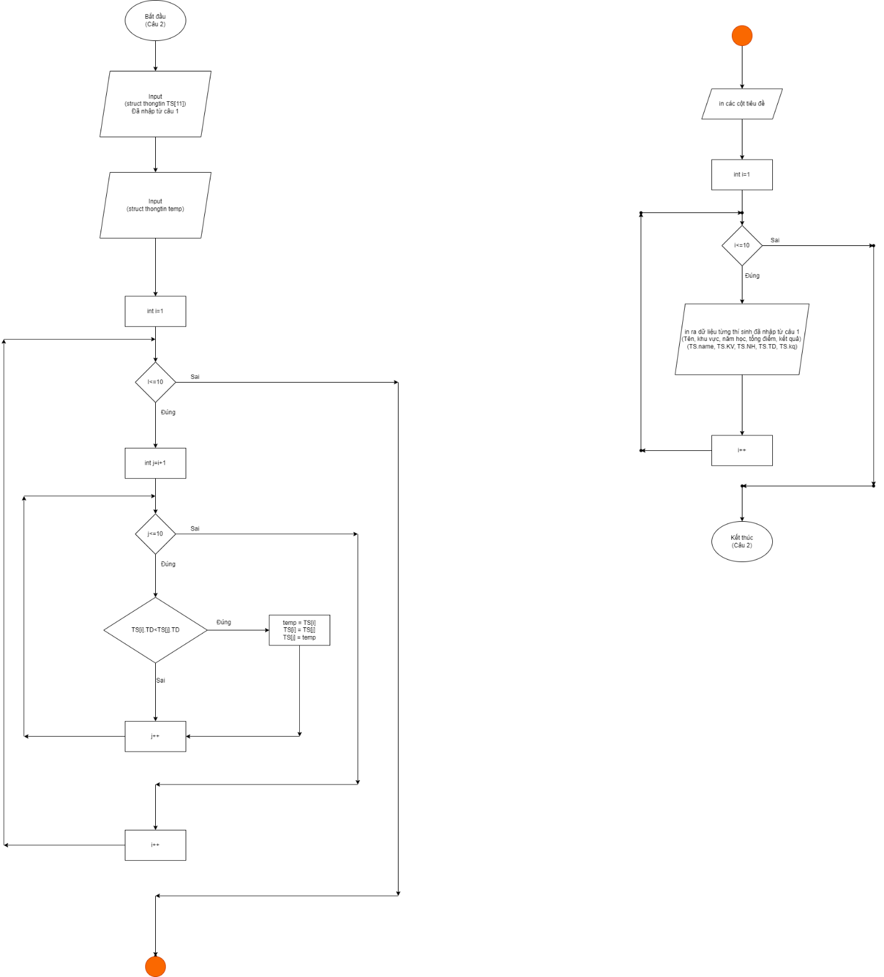

**Câu 3:**

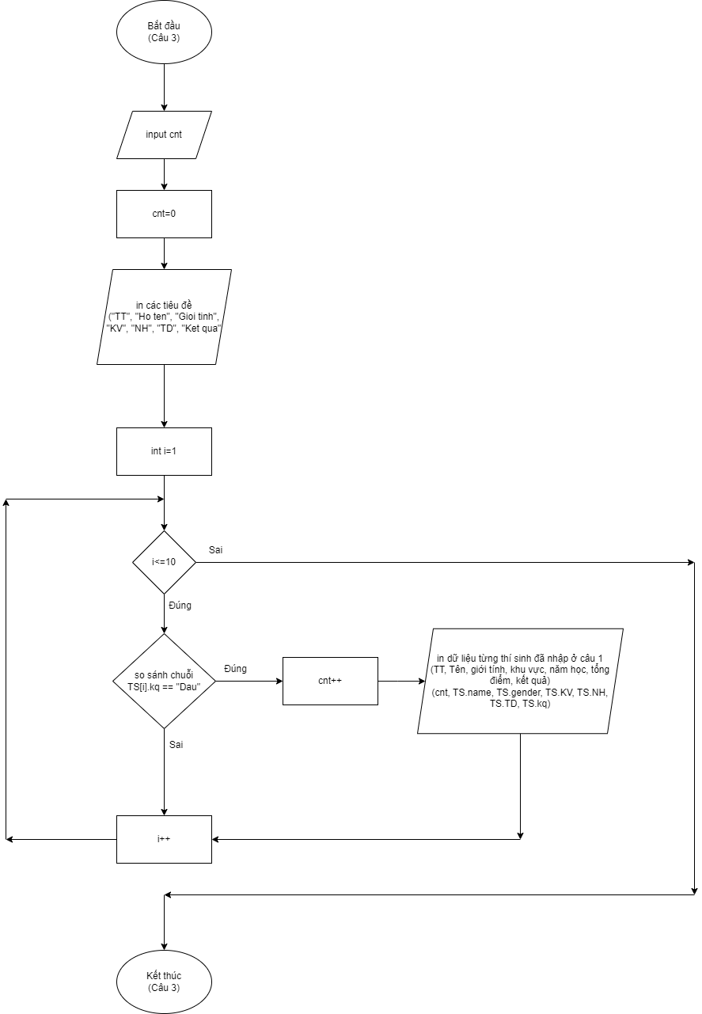

**Kết quả:**



